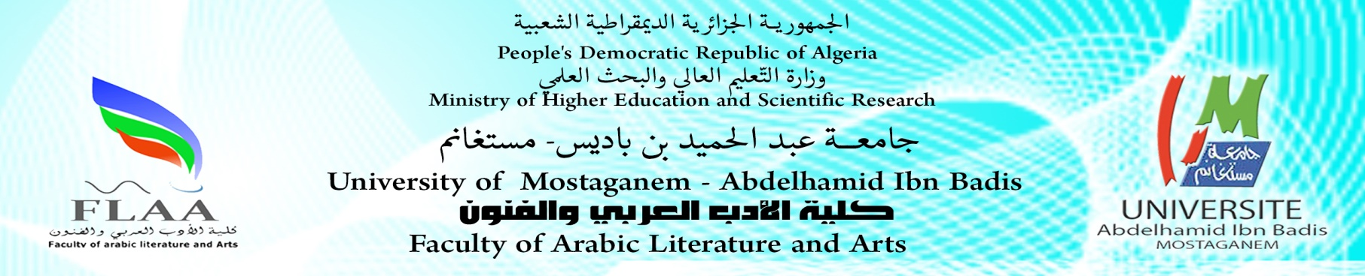

ـــــــــــــــــــــــــــــــــــــــــــــــــــــــــــــــــــــــــــــــــــــــــــــــــــــــــــــــــــــــــــــــــــــــــــــــــــــــــــــــــــــــــــــــــــــــــــــــــــــــــــــــــــــــــــــــــــــــــــــــــــــــــــــــــــــــــــــــــــــــــــــــــــــــــــــــــــــــــــــــــــــــــــــــــــــــــــــــــــــــــــــــــــــــــــــــــــــــــــــــــــــــــــــــــــــــــــــــــــــــــــــــــــــــــــــــــــــــــــــــــــــــــــــــــــــــــسسســـــــــــــــــــــــــــــــــــــــــــــــــــــــــــــــــــــــــــــــ
قسم الفنون البصريـة السنة الجامعية:2019/2020
برنامج الدروس للسداسي الثاني
(وحدة التعليم الأساسية)

المستـوى: ماستر1 نقد الفنون التشكيلية
الفوج | الأيــــام  التوقيت | الاثنيــن  02/11/2020 | الثلاثــاء  03/11/2020 | الأربعــــاء  04/11/2020 | الخميس  05/11/2020
الفوج الأول(01) | 08.00/12.00 | نقد الفن التشكيلي  الحديث والمعاصر  قاعة B1/ د. جمعي | مدارس الفن التشكيلي  قاعة B1/ د. قرزيز | علم دلالة التعبير التشكيلي  قاعة B1/ أ. تريكي | ورشة الفنون التشكيلية  قاعة B1/د. قجال
الفوج الثاني(02) | 08.00/12.00 | مدارس الفن التشكيلي  قاعة B3/ د. قرزيز | نقد الفن التشكيلي  الحديث والمعاصر  قاعة B3/ د. جمعي | ورشة الفنون التشكيلية  قاعة B3/د. قجال | علم دلالة التعبير التشكيلي  قاعة B3/ أ. تريكي
رئيس القسم

ملاحظة: القاعتان B1 و B3 تتواجدان بالمكتبة المركزية (الطابق الثاني).

ـــــــــــــــــــــــــــــــــــــــــــــــــــــــــــــــــــــــــــــــــــــــــــــــــــــــــــــــــــــــــــــــــــــــــــــــــــــــــــــــــــــــــــــــــــــــــــــــــــــــــــــــــــــــــــــــــــــــــــــــــــــــــــــــــــــــــــــــــــــــــــــــــــــــــــــــــــــــــــــــــــــــــــــــــــــــــــــــــــــــــــــــــــــــــــــــــــــــــــــــــــــــــــــــــــــــــــــــــــــــــــــــــــــــــــــــــــــــــــــــــــــــــــــــــــــــــسسســـــــــــــــــــــــــــــــــــــــــــــــــــــــــــــــــــــــــــــــ
قسم الفنون البصرية السنة الجامعية:2019/2020
برنامج الدروس للسداسي الثاني
وحدات التعليم: المنهجية/ الاستكشافية/ الأفقية

المستـوى: ماستر1 نقد الفنون التشكيلية
الفوج | الأيــــام  التوقيت | الاثنيـــن  02/11/2020 | الثلاثـــاء  03/11/2020 | الأربعـــاء  04/11/2020 | الخميس  05/11/2020
الأول(01) | 12.30/14.00 | نقد الصحفي  قاعة B1/ أ. زيوي | تعليمية الفنون التشكيلية  قاعة B1/ أ. دبلاجي | لغة فرنسية  قاعة B1/ أ. قورين | منهجية البحث العلمي  قاعة B1/ د. قجال
الثاني(02) | 12.30/14.00 | تعليمية الفنون التشكيلية  قاعة B3/ أ. دبلاجي | لغة فرنسية  قاعة B3/ أ. قورين | منهجية البحث العلمي  قاعة B3/ د. قجال | نقد الصحفي  قاعة B1/ أ. زيوي
الأول(01) | 14.00/15.30 | أنفوغرافيا  قاعة B1/ أ. ستوف
الثاني(02) | 14.00/15.30 |  | أنفوغرافيا  قاعة B3/ أ. ستوف
رئيس القسم

ملاحظة: القاعتان B1 و B3 تتواجدان بالمكتبة المركزية (الطابق الثاني).

